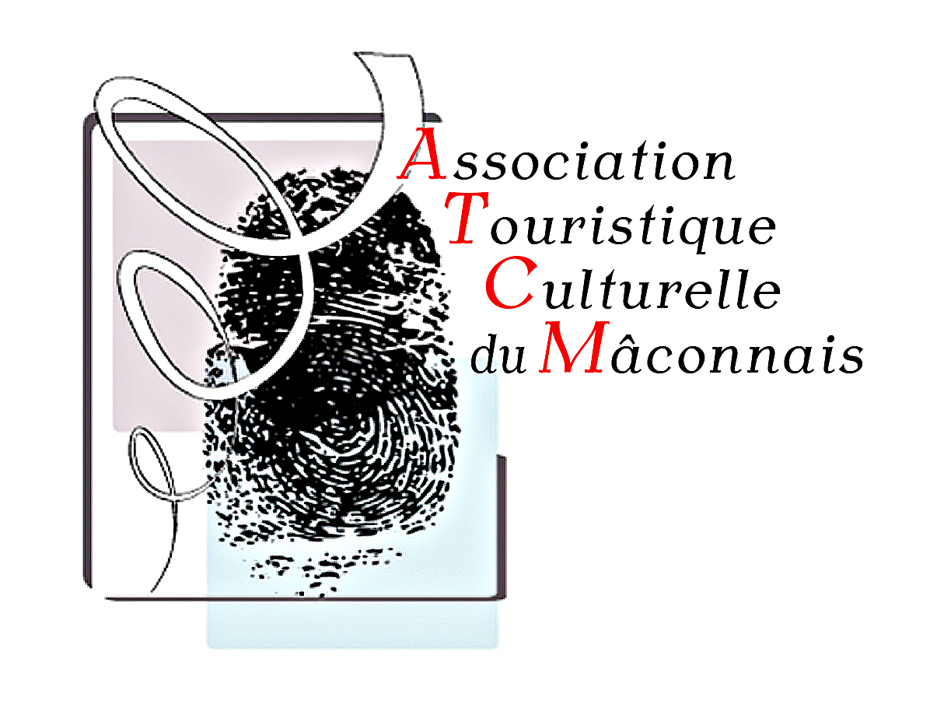

IMPERIAL AIRWAYS MACON 2016
10 - 18 septembre 2016

RAPPEL HISTORIQUE :
En 1936 la compagnie britannique IMPERIAL AIRWAYS, décide d’installer à Mâcon une escale technique pour ses hydravions qui assuraient une ligne régulière depuis SOUTHAMPTON vers les INDES et l’AFRIQUE.
Du 3 février 1938 au 19 juillet 1939, 211 hydravions transportant 1356 passagers se sont posés à Mâcon.
Cette ligne commerciale cessa en raison de la guerre. Entre octobre 1939 et mai 1940, le ravitaillement des hydravions militaires sera assuré par la Chambre de commerce de Mâcon.
RAPPEL DE L’EDITION 2003 :
En 2003, les 27 et 28 septembre s’est déroulé « IMPERIAL AIRWAYS 2003 », retraçant ce passé prestigieux de la ville de Mâcon.
Plus de 20 000 personnes étaient présentes à cette manifestation, organisée par l’aéroclub MACON-CHARNAY et le CREDIT AGRICOLE CENTRE EST. (Coupures de presse ci-jointes en témoignent.)
Devant le succès de cette manifestation, notre association, L’ASSOCIATION TOURISTIQUE ET CULTURELLE DU MACONNAIS (ATCM), a décidé de l’organiser à nouveau en tant que maître d’œuvre.
Ce sera le 80ème anniversaire de l'ouverture de la ligne commerciale d'Imperial Airways à MACON.
PROJET D'EDITION 2016 - DEROULEMENT :
- Lancement de la manifestation au cours de la Semaine de l'eau organisée par la Municipalité de Mâcon du 18 au 26 juin 2016
- Soirée de gala : le 16 septembre, 19 H à l’espace Carnot.
- Expositions : du 10 au 16 septembre à l’espace Carnot. Documents de l’époque, affiches, cartes postales, voitures…
Du 17 au 18 septembre au centre Paul Bert.

- Journées porte ouverte pour les écoles : du 12 au 14 septembre à l’espace Carnot.
- Démonstration d’hydravions en vol sur la Saône : les 17 et 18 septembre.
- Présentation d’hélicoptères en vol : 17 septembre.
- Baptêmes de l’air : le 18 septembre.
- Démonstration d’aéromodélisme : 17 et 18 septembre.
- Conférence à l’hôtel D’Europe et d’Angleterre : les 15 et 17 septembre
- Défilé de voitures anciennes : le 17 septembre.
- Présence d’une montgolfière captive : 17 et 18 septembre.

IMPACT MEDIATIQUE
Communication de la manifestation au cours de la semaine de l'eau du 18 au 26 juin 2016 et au cours des journées Européennes du Patrimoine qui auront lieu les 10 et 11 septembre 2016, début de la manifestation "Impérial Airways 2016"
Reportages radio et télévisuel.
Le Journal de Saône et Loire participera activement à toute l'opération.
Large écho dans la région Bourgogne, et la région Rhône Alpes.
Bande annonce de l'évènement au Multiplex Ciné Marivaux, à chaque séance.
Office du Tourisme du Mâconnais Val de Saône et l'Office de Tourisme de Cluny
Ouverture d'un compte Facebook et d'un compte Twitter.

Souhaits et demandes en cours

- Passage de la Patrouille de France le dimanche 18 septembre matin.

- Spectacle de plusieurs montgolfières dans le ciel de Mâcon.

- Venue d'un hydravion "Catalina"; visite de l'habitacle par le public.

